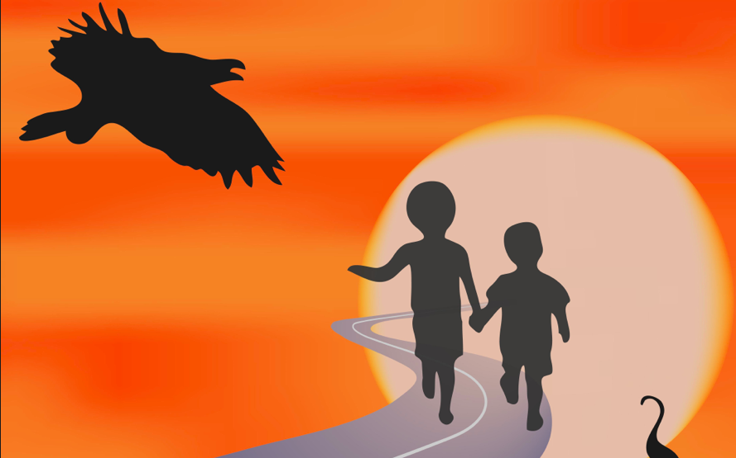

Special Thanks

Muchas Gracias

### Sponsor/Patrocinador

ZSR Foundation

NC Council of Churches

### Hosts/Anfitrión

First Presbyterian Church

### Pastor

Rev. Julio Ramirez Eve

### Food/Comida

Maria Telles

### Music/Música

Federico Apacena & Rafaela Benfica

### Volunteers/Voluntarios

Sharon Hirsch

Sandra Velez

Carmen White

Marcus Steer

Kyle Carswell

Ian Belle

A conference about children, youth and immigrant families

Una conference sobre niños, jóvenes y familias inmigrantes

# The Least of These

Mis Hermanos Más Pequeños

Welcome to the 2015 Faith & Immigration Statewide Summit

Bienvenidos a la Conferencia Estatal de 2015 de Comunidades de Fe e Inmigración

### Morning/Mañana

9:00 A.M. Registration/Registración

9:30 A.M. Opening worship/ Culto de adoración

(Sanctuary/Santuario)

10:30 A.M. Morning Workshops/ Talleres matutinos

* Faith Rooted Services and Advocacy for Unaccompanied Children in North Carolina: Lessons Learned/Servicios Arraigados en la Fe e Incidencia para niños no acompañados en Carolina del Norte: Lecciones Aprendidas (East Parlor)
* Access to Education for Immigrant and Farmworker Youth/ Acceso a la Educación para la Juventud Inmigrante que Trabaja en el Campo (Wilson Parlor)
* What’s a Green Card?  How do I Get One? Can Executive Action Help Me? / ¿Qué es la Green Card?  ¿Cómo Consigo Una? ¿Puede Audarme la Acción Ejecutiva (Watts-Hill Hall)

### Afternoon/Tarde

11:30 A.M. Lunch/Almuerzo (Watts-Hill Hall)

12:30 P.M. Afternoon Workshops/Talleres de la tarde

* My Story, My Song: Songwriting with Immigrant Youth/ Mi Historia, Mi Canción: Composición de Canciones con Juventud Inmigrante (East Parlor)
* The “Unaccompanied Alien Child” (UAC) Crisis: Push Factors in Central America; The US Government Response; Legal Options and Difficulties for Immigrant Youths/ El Crisis del “Niño Extranjero no Acompañado”: Factores de Empuje en América Central; La Respuesta del Gobierno de los EE.UU.; Opciones Legales y Dificultades para Jóvenes Inmigrantes (Wilson Parlor)
* How Faith Communities Can Help Their Immigrant Neighbors/ Cómo las Comunidades de Fe Pueden Ayudar a sus Vecinos Inmigrantes (Watts-Hill Hall)

On behalf of the North Carolina Council of Churches, I am honored and pleased to welcome you to the 4th annual Faith & Immigration Statewide Summit. We have a wonderful program lined up that begins with bicultural worship and continues with educational workshops. I hope that today will be not only a day of learning, but also a day of breaking down barriers and connecting new friends. We have come to be instructed and inspired and I pray that today will be meaningful for you,

Jennie Wilburn, Summit Coordinator & Program Associate

En nombre del Concilio de Iglesias de Carolina del Norte, tengo el honor y el placer de darle la bienvenida a la Cuarta Reunión Anual de Fe e Inmigración de Todo el Estado. Tenemos un programa maravilloso alineado que comienza con la adoración bicultural y continúa con talleres educativos. Espero que hoy sea no sólo un día de aprendizaje, sino también un día de romper las barreras y crear conexiones entre nuevos amigos. Hemos llegado a ser instruidos e inspirados y ruego que hoy sea significativo para usted,

Jennie Wilburn, Coordinadora de la Cumbre y Socia del Programa

Event Schedule

## Welcome/Bienvenidos

**Morning Workshops**

What's a Green Card?  How do I Get One? Can Executive Action Help Me? (Watts-Hill Hall)

Presented by Ann Robertson, Robertson Law Firm

You will learn how our immigration system works in the United States and why we have over eleven million undocumented immigrants.  ("Why don't they just GET LEGAL!!!???”)  You will learn to recognize clues for possible routes to lawful immigration status.  You will be presented with typical situations in which immigrants are found and you will know what to look for in order to be able to help them.  You will hear of options for lawful status for undocumented children and for the parents of undocumented and U.S. citizen children. The President's proposed Executive Order  and the current lawsuit which proposes an "injunction" will be explained.  Resources for helping immigrants will be provided including names and contact information of non-profit agencies which help immigrants gain lawful status.

**Morning Workshops**

*Faith Rooted Services and Advocacy for Unaccompanied Children in North Carolina: Lessons Learned* (East Parlor)

Presented by Kathleen Heavner, Lutheran Services of the Carolinas;Dawnya Underwood, Lutheran Immigration & Refugee Services; Evelyun Medina, St. John’s Lutheran Church; and Maureen Abel, attorney

With the surge of national attention on unaccompanied children who were in need of short-term and long-term protection and care, LIRS and its partner network of child welfare and legal experts and interfaith congregations, quickly positioned itself at the forefront of the response efforts.  In this session, we will focus on the successful use of a national network to manage media attention, public inquiries and advocacy, while support the vulnerable population through quality service delivery and congregational support.

Access to Education for Immigrant & Farmworker Youth (Wilson Parlor)

Presented by Felicia Arriaga &, Marco Cervantes, Adelante Education Coalition

This workshop will engage members in a discussion of various topics facing the educational pursuits of immigrants and their children. Participants will learn ways to support students and families within their congregations while learning about policy initiatives taking place at the state level We will cover the effort for tuition equity, achievements of immigrant youth-led efforts in the state, successful efforts within colleges and universities, and ways to get involved.

## Workshops

**Afternoon Workshops**

My Story, My Song: Songwriting with Immigrant Youth (East Parlor)

Presented by the Levante Leadership Institute of Student Action with Farmworkers, Yazmin Garcia-Rico & Jenna Horgan

Levante Leadership Institute will present their music project “El Sueño Americano” and will talk about the process to create this song. Afterwards, students will share about the process of writing the song and what it was like for them. The students will also talk about their experiences working in the fields and why they advocate for farmworker justice. Finally, Jenna will talk about the use of songwriting when working with youth and how participants might use songwriting as a tool.

The “Unaccompanied Alien Child” (UAC) Crisis: Push Factors in Central America; The US Government Response; Legal Options and Difficulties for Immigrant Youths (Wilson Parlor)

Presented by Derrick J. Hensley & Joanna M. Gaughan, attorneys

This workshop will provide information about current country conditions in Guatemala, Honduras, and El Salvador leading to the high numbers of “Unaccompanied Alien Children” (UACs) fleeing to the United States. The workshop will explain the US Government’s response to these cases, as well as the highly punitive “deterrent” response it has designed for family units that flee together. Finally, the workshop will explain the very few, very limited, very complicated, and very difficult forms of legal relief that may be available to save these children from deportation.

**Afternoon Workshops**

How Faith Communities Can Help Their Immigrant Neighbors

(Watts- Hill Hall)

presented by Ann Robertson, Robertson Law Firm

In this workshop will hear different ways that communities of faith can help immigrants.  Participants will learn to find ways to inform your congregations about the issues that are important concerning immigration.  They will want to learn ways to reach out to persons outside of their congregations, including those with whom they disagree, to speak to everyone with compassion and understanding.  Finally, participants will learn how to "make it personal."  Helping a specific immigrant or immigrant family may be the best way to know and to come to understand the plight of immigrant families.

## Workshops

**Talleres Matutinos**

¿Qué es la Green Card?  ¿Cómo Consigo Una? ¿Puede Ayudarme la Acción Ejecutiva? (Watts-Hill Hall)

Presentado por Ann Robertson, abogada

Usted aprenderá cómo funciona nuestro sistema de inmigración en los Estados Unidos y por qué tenemos más de once millones de inmigrantes indocumentados.  ("¿¿¿Por qué no simplemente se HACEN LEGALES!!!???”)  Usted aprenderá a reconocer indicios de posibles rutas hacia un estatus migratorio legal. Se le presentará con situaciones típicas en las que se encuentran los inmigrantes y usted sabrá lo que debe buscar con el fin de ser capaz de ayudarlos. Usted escuchará de opciones para un estado legal para los niños indocumentados y para los padres de niños estadounidenses ciudadanos e indocumentados. Se explicarán la propuesta de Orden Ejecutiva del Presidente y la demanda actual que propone una "medida cautelar". Recursos para ayudar a los inmigrantes serán proporcionados, incluyendo los nombres y datos de contacto de las agencias sin fines de lucro que ayudan a los inmigrantes a obtener estatus legal.

**Talleres Matutinos**

*Servicios Arraigados en la Fe e Incidencia para niños no acompañados en Carolina del Norte: Lecciones Aprendidas* (East Parlor)

Presentado por Kathleen Heavner, Servicios Luteranos de las Carolinas;Dawnya Underwood, Servicios Luteranos de Inmigración y Refugiados; Evelyun Medina, Iglesia Luterana de St. John ; y Maureen Abel, abogado

Con el aumento de la atención nacional sobre los niños no acompañados que estaban en necesidad de protección a corto plazo y largo plazo y la atención, LIRS y su red de socios de bienestar infantil y expertos jurídicos y congregaciones interreligiosas, rápidamente se posicionaron a la vanguardia de los esfuerzos de respuesta. En esta sesión, nos centraremos en el uso exitoso de una red nacional para administrar la atención de los medios, las preguntas del público y de la defensa, mientras apoyar a la población vulnerable a través de la prestación de servicios de calidad y apoyo congregacional.

Acceso a la Educación y La Juventud que Trabaja en el Campo

(Wilson Parlor)

Presentado por Felicia Arriaga, Adelante Coalición Educativa

Este taller involucrará a los miembros en una discusión de diversos temas que enfrentan las actividades educativas de los inmigrantes y sus hijos. Los participantes aprenderán formas de apoyar a los estudiantes y las familias dentro de sus congregaciones mientras aprenden acerca de las iniciativas políticas que tienen lugar a nivel estatal, cubriremos el esfuerzo por la equidad de matrícula, logros de los esfuerzos liderados por jóvenes inmigrantes en el estado, los esfuerzos exitosos dentro de los colegios y universidades, y maneras de involucrarse.

## Talleres

**Talleres de la Tarde**

Mi Historia, Mi Canción: Composición de Canciones con Juventud Inmigrante (East Parlor)

Presentado por el Instituto de Liderazgo Levante, Y

azmin Garcia-Rico y Jenna Horgan

El Instituto de Liderazgo de Levante presentará su proyecto musical "El Sueño Americano" y hablará sobre el proceso de creación de esta canción. Después, los estudiantes compartirán sobre el proceso de escribir la canción y lo que era para ellos. Los estudiantes también hablarán de sus experiencias de trabajo en los campos y el por qué abogan por la justicia de los trabajadores agrícolas. Por último, hablaremos sobre el uso de la composición cuando se trabaja con jóvenes y cómo los participantes podrían utilizar la composición de canciones como una herramienta.

El “Niño Extranjero no Acompañado” Crisis: Factores de Empuje en América Central; La Respuesta del Gobierno de los EE.UU.; Opciones Legales y Dificultades para Jóvenes Inmigrantes

(Wilson Parlor)

Presentado por Derrick J. Hensley y Joanna M. Gaughan, abogados

Este taller proporcionará información sobre las condiciones actuales de los países de Guatemala, Honduras y El Salvador que conducen al elevado número de niños no acompañados "Extranjeros" (CAU) que huyen a Estados Unidos. El taller explicará la respuesta del Gobierno de Estados Unidos para estos casos, así como la respuesta altamente punitiva de "disuasión" que se ha diseñado para las unidades familiares que huyen juntas. Por último, el taller explicará las muy pocas, muy limitadas, muy complicadas y muy difíciles formas de alivio legal que puedan estar disponibles.

**Talleres de la Tarde**

Cómo las Comunidades de Fe Pueden Ayudar a sus Vecinos Inmigrantes (Watts-Hill Hall)

Presentado por Ann Robertson, abogada

En este taller oirán diferentes maneras en que las comunidades de fe pueden ayudar a los inmigrantes. Los participantes aprenderán a encontrar maneras de informar a sus congregaciones sobre los temas que son importantes en materia de inmigración. Ellos van a querer aprender maneras de llegar a las personas fuera de sus congregaciones, incluyendo aquellos con quienes no están de acuerdo, para hablarle a todo el mundo con compasión y comprensión. Por último, los participantes aprenderán a "hacer algo personal." El ayudar a un inmigrante o familia inmigrante específica puede ser la mejor manera de conocer y llegar a entender la difícil situación de las familias inmigrantes.

## Talleres